Профилактическая беседа в Финансовом колледже № 35
29.04.2025
В рамках проведения мероприятий по профилактике детского дорожно-транспортного травматизма, инспекторы пропаганды Отдела ГИБДД УВД по ЮАО ГУ МВД России по г. Москве, провели профилактическую беседу со студентами ГБПОУ «Финансового колледжа № 35».
В начале беседы дорожные полицейские привели статистику аварийности на обслуживаемой территории за прошедшие 3 месяца 2025 года, в том числе с участием несовершеннолетних, назвали основные причины дорожно-транспортных происшествий. Внимание студентов было обращено не только на соблюдение ПДД РФ при управлении скутером, велосипедом, электросамокатом, средствами индивидуальной мобильности (СИМ) и другими гаджетами для передвижения, но и на правовые последствия в случае несоблюдения Правил дорожного движения.
Инспектор Отдела ГИБДД УВД по ЮАО ГУ МВД России по г. Москве, капитан полиции Савенков Дмитрий рассказал студентам об административной ответственности за нарушения Правил дорожного движения, в том числе за управление транспортным средством водителями, не имеющим права управления, а также о том, к каким последствиям может привести несоблюдение дорожных законов, приводя примеры из своей практики. Особое внимание было обращено на недопустимость управления транспортными средствами в состоянии алкогольного (наркотического) опьянения, а также в состоянии утомленности.
По окончанию беседы сотрудники ОГИБДД напомнили студентам, что залог их безопасности на дороге - внимание, ответственность и неукоснительное соблюдение Правил дорожного движения.
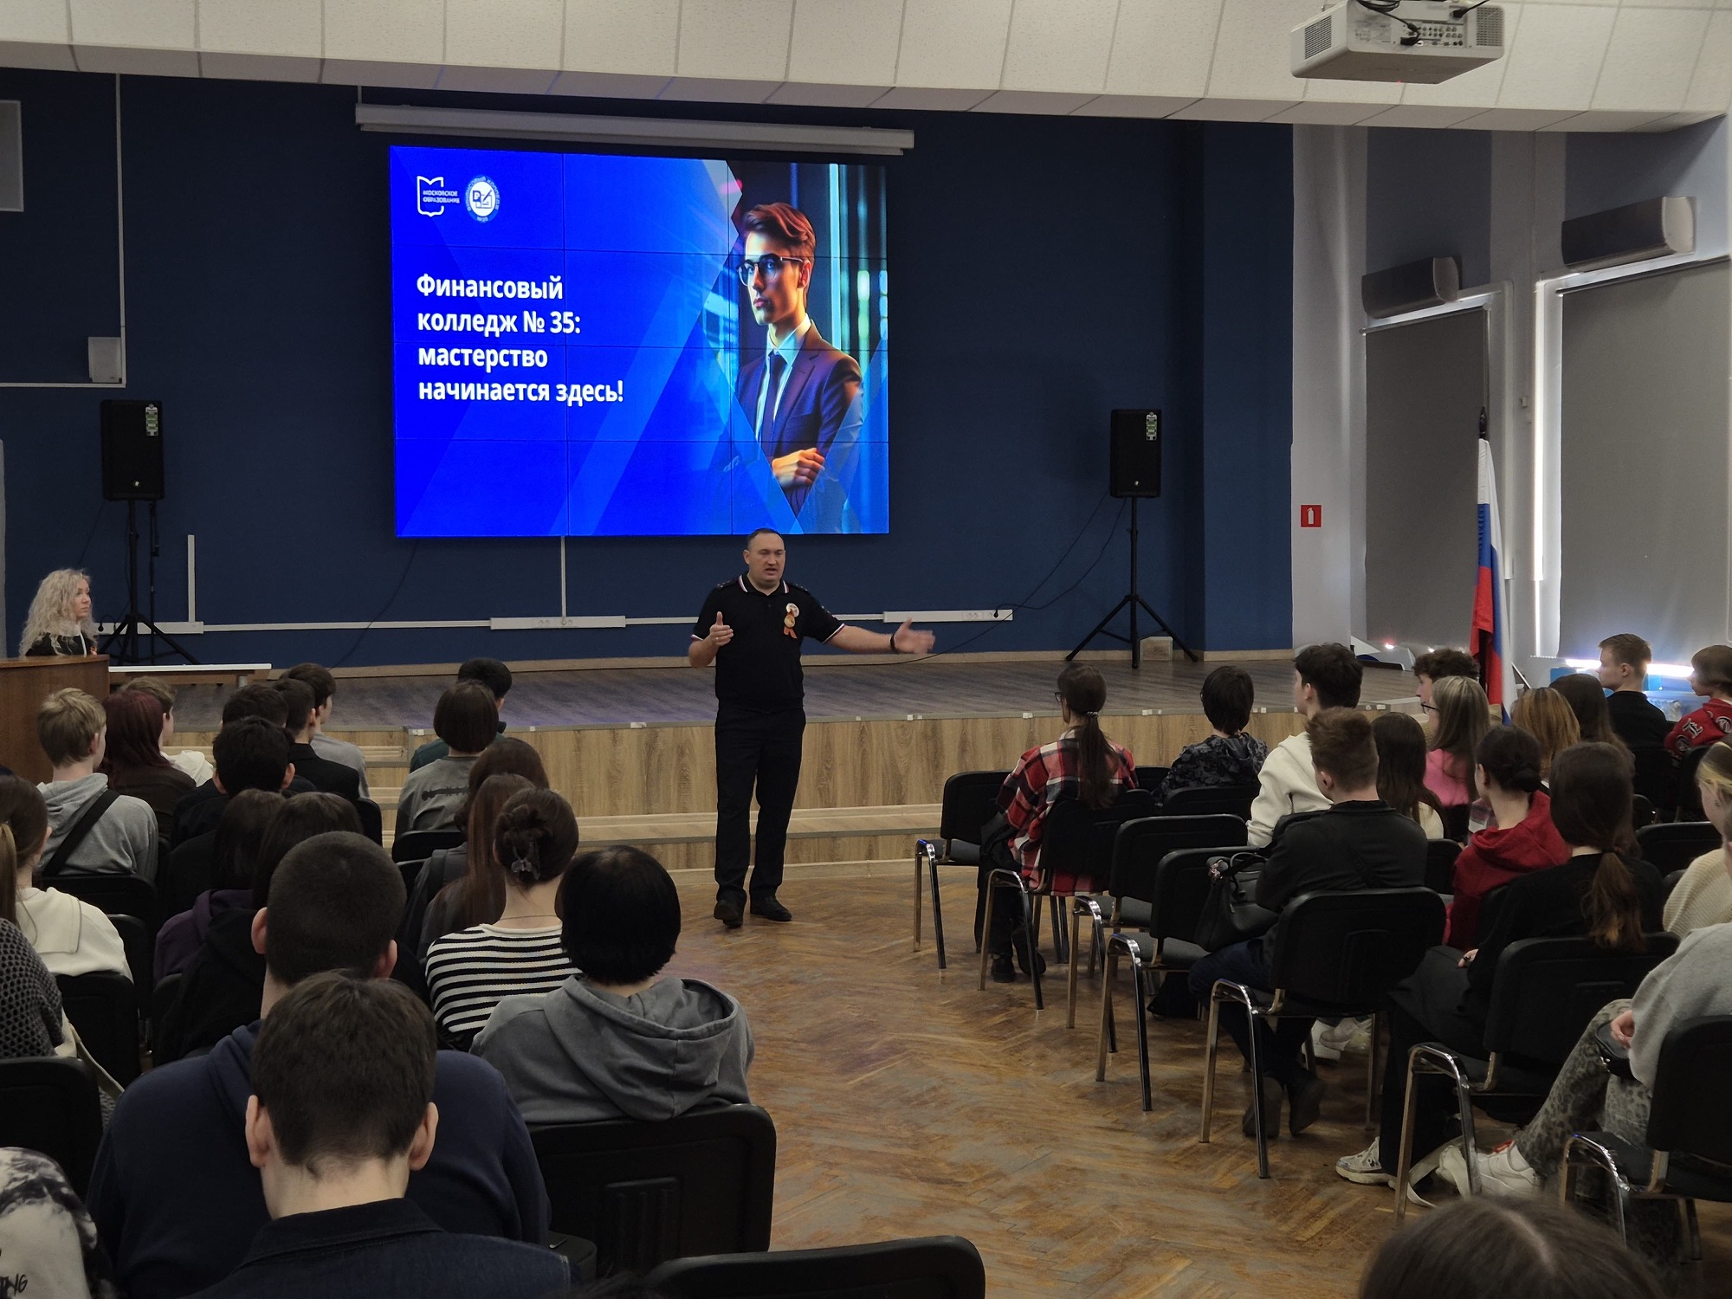
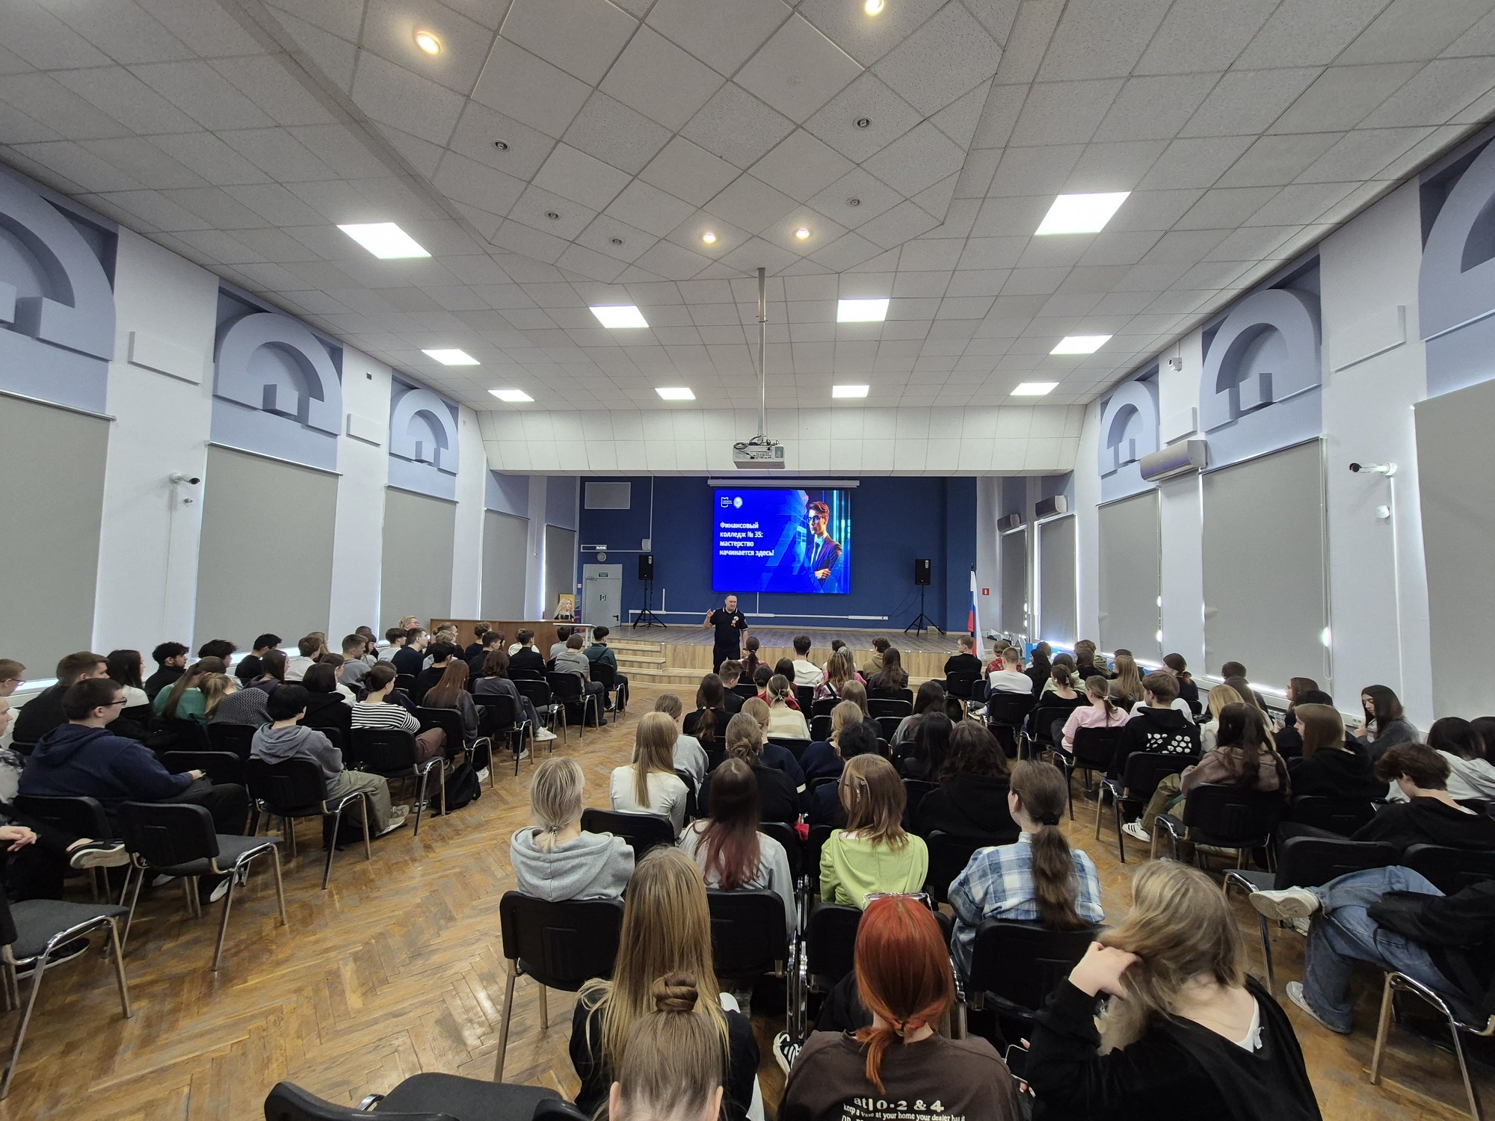
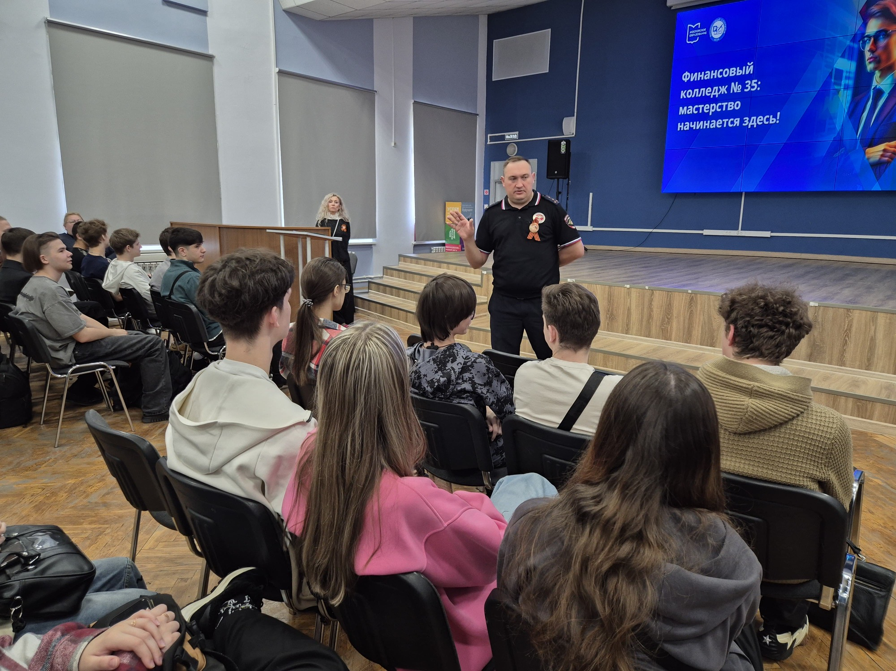

Адрес страницы: http://zyablikovo.mos.ru/safety-and-security/security-and-law-and-order/detail/12943295.html
Управа района Зябликово города Москвы

